10B Hjärna + 20B Halsrygg + 22B Bröstrygg MS-utredning - magnetkameraundersökning

Syfte
Metodbeskrivning av MR Hjärna + Halsrygg + Bröstrygg MS-utredning 10B+20B+22B.

Förändringar sedan föregående version
Ny rutin.

Arbetsbeskrivning

Us kod/Us namn
10B Hjärna+20B Halsrygg +22B Bröstrygg MS-utredning.

Undersökningstid
60.

Indikation
Utredningar misstänkt MS, remiss från neurolog.

Förberedelser
Frågeformulär inför magnetkameraundersökning (MR), och patient-ID kontrolleras inför undersökning.
Patienten ska bära MR-säkra kläder vid undersökningen.
PVK eller annan fungerande infart.

System
1,5T.

Patientpositionering
Ryggläge, huvudet först. Knäkudde och armstöd. Hörselskydd och larmknapp tilldelas samtliga patienter.

Patientcentrering
Centrera laserljuset mot orbita.

Spole
Head neck coil

Kontrast
Clariscan 0,5 mmol/ml. Dosering 0,2 ml/kg kroppsvikt. Max 15 ml.

Sekvenser/kriterier
Sekvens | Snittplan | Snittjocklek | Täckningsområde, vinkling med mera (kriterier)
SMART BRAIN
DWI | TRA | 4MM / 1MM | Vinkla längs corpus callosum
T1W FFE | TA | 4MM / 1MM | Vinkla längs corpus callosum
FLAIR 3D SPIR | SAG | 1,2MM / 0,6MM | Vinklas efter medellinjen TRA  3D volym Sag planeras med god marginal så öronsnibbarna inryms i FOV i snittkodningsriktningen
GD-INJEKTION | - | - | Clariscan 0,5 mmol/ml dosering 2 ml/kg kroppsvikt. Maxdos 15 ml.
T2W TSE | TRA | 4MM / 1MM | Vinkla längs corpus callosum
GD FFE | TRA | 4MM / 1MM | Vinkla längs corpus callosum
SURVEY HALS/BRÖSTRYGG
T2W TSE H-RYGG | SAG | 3MM /0,3MM | Vinklas parallellt med sagittalplanet (medellinjen). I ett vänster-höger perspektiv skall snitten täcka samtliga kotkroppar från skallbasen ner till 2:a bröstryggskotan
GD TSE H-RYGG | SAG | 3MM /0,3MM
Mffe H-RYGG | TRA | 3MM /0,3MM | Vinkla parallellt med mellankotsskivorna eller vinkelrät mot spinalkanalen. Tänk på att det är vanligt att det finns plack högt upp i halsryggen C1-C2.
T2W TSE B-RYGG | SAG | 4MM / 0,4MM | Ska täcka till och med conus
GD TSE B-RYGG | SAG | 4MM / 0,4MM | Som ovan
T2W TSE B-RYGG | TRA | 4MM / 0,4MM | Vid synlig patologi i bröstryggen

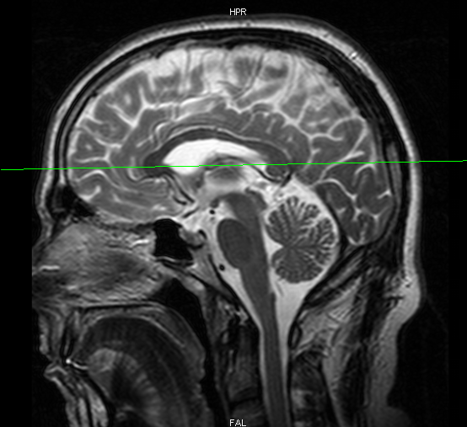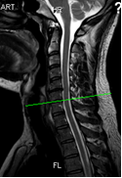

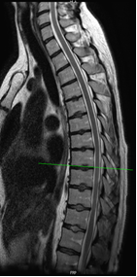

Dokumentation
Om kriterier inte uppnås för undersökning ska anledning dokumenteras i aktuell remiss. Administrerade läkemedel antecknas i Sectra-PACS.

MR-säkerhet
Rutin för MR-säkerhet följs enligt säkerhet vid magnetkamera och Implantat och främmande material MR-patient eller ring fysiker 0510-85534.

